Magnetisch eingeschlossene Fusionsplasmen auf dem Weg zu einer neuen Energiequelle

Robert Wolf
Forschungszentrum Jülich, D-52425 Jülich

Seit den frühen 60ger Jahren wird mit dem Ziel, eine neue Primärenergiequelle zu schaffen, an der kontrollierten Kernfusion (Kernverschmelzung) geforscht. Eine der aussichtsreichsten Möglichkeiten, die für die Kernfusion notwendigen Bedingungen herbeizuführen, ist dabei der Einschluss der Atomkerne in Magnetfeldern. An der Spitze dieser jahrzehntelangen weltweiten Entwicklung steht nun die Entscheidung zum Bau der Versuchsanlage ITER in Cadarache, im Süden Frankreichs. ITER soll die physikalische Machbarkeit der Fusion als Energiequelle zeigen und dabei gleichzeitig wesentliche technische Komponenten eines zukünftigen Fusionskraftwerks erproben. Basierend auf den heutigen Erkenntnissen aus einer Vielzahl von Experimenten, begleitet von dem zunehmenden theoretischen Verständnis der Vorgänge in diesen Experimenten, ist ITER (Abb.1) ausgelegt, eine Fusionsleistung von 500 MW über acht Minuten Brenndauer aufrecht erhalten zu können [1]. Die Leistungsverstärkung, das Verhältnis von erzeugter Fusionsleistung zu zugeführter Heizleistung, ist dabei das Maß des Energieüberschusses der Fusionsreaktion. In ITER soll diese Kennzahl 10 erreichen; für den ökonomischen Einsatz der Fusion zur Energiegewinnung in einem späteren Kraftwerk ist nach heutigen Erkenntnissen eine Leistungsverstärkung von etwa 30 notwendig.

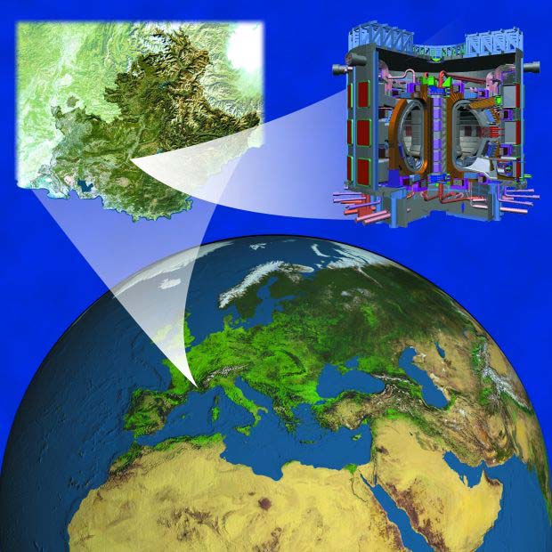
Abb.1: ITER – ursprünglich die Abkürzung für „International Thermonuclear Experimental Reactor“, aber auch lateinisch „der Weg“ – wird im Süden Frankreichs, in Cadarache, entstehen. Als erstes Fusionsexperiment weltweit soll ITER kontrolliert einen Leistungsüberschuss von einem Faktor 10 bei einer Fusionsleistung von 500 MW erzeugen.

Wegen der Komplexität der Aufgabe, aber auch der notwendigen Investitionen von 5 Milliarden Euro, wird ITER in einer weltweiten Zusammenarbeit gebaut und später betrieben. Partner des ITER-Projekts sind die EU, Japan, die USA, Russland, China, Südkorea und Indien. Verglichen mit den Ausgaben im Energiesektor ist ITER zwar nicht außergewöhnlich teuer, als Forschungsprojekt, das aus Forschungshaushalten finanziert werden soll, verlangt es aber das Zusammenführen der Ressourcen vieler Partner.

Die Erkenntnis, dass aus der Verschmelzung leichter Atomkerne Energie gewonnen werden kann, folgte bald nach Einsteins Entdeckung der Äquivalenz von Masse und Energie. In diesem Zusammenhang wurde auch erkannt, dass die Energiequelle der Sonne, sowie vieler anderer Sterne, auf der Fusion der Atomkerne des Wasserstoffs und anderer leichter Elemente beruht. In ihrem Kern erzeugt die Sonne jene riesigen Energiemengen, die von ihrer Oberfläche abgestrahlt werden. Ein winziger Teil davon erreicht dabei die Erde, bestimmt unser Klima und ist bisher auch unsere wichtigste Energiequelle. Deren Nutzung geschieht direkt oder indirekt auf vielerlei Wegen. Die wärmende Wirkung kann direkt genutzt werden, mittels Photovoltaik wird elektrische Energie erzeugt, Windkraftanlagen oder Wasserkraftwerke beruhen auf der Wechselwirkung mit der Atmosphäre, und die fossilen Energieträger wie Kohle, Erdöl oder Gas sind letztendlich über Jahrmillionen gespeicherte Sonnenenergie. Nur die Primärenergieträger Erdwärme und Kernspaltung stammen nicht von der Sonne.

Mit der kontrollierten Kernfusion soll das Prinzip, mit dem die Sonne Energie erzeugt, technisch nutzbar gemacht werden. Damit stünde eine neue Primärenergiequelle zur Verfügung, die wesentliche Vorteile vereint:
- Die Brennstoffe wären aus heutiger Sicht nahezu unbegrenzt verfügbar. Bezogen auf den derzeitigen weltweiten Energieverbrauch würden sie mehr als eine Million Jahre ausreichen.
- Die Brennstoffe sind weltweit gleichmäßig verteilt, was die heutigen politischen Probleme beim Zugriff auf Energieträger wie Öl oder Gas vermeiden würde.
- Kernfusion erzeugt kein Kohlendioxid und auch keine anderen klimaschädlichen Abfallprodukte. Die „Asche“ der Fusionsreaktion sind sehr geringe Mengen des Edelgases Helium, das in kleinen Teilen in der Atmosphäre vorkommt.
- Im Gegensatz zur Kernspaltung beruht die Kernfusion nicht auf einer Kettenreaktion. Während in den Brennelementen des Spaltreaktors die Energiemenge einiger Jahre gespeichert ist, wird der Brennstoff bei Kernfusion, ähnlich einer chemischen Verbrennung, kontinuierlich zugeführt und umgesetzt.

Die für irdische Anwendung energetisch attraktivste Fusionsreaktion findet zwischen den Wasserstoffisotopen Deuterium und Tritium statt (Abb.2). Mit dieser Fusionsreaktion erreicht man unter thermischen Bedingungen bei Temperaturen von etwa 10 bis 20 keV (115 – 230 Millionen Grad) die höchste Leistungsdichte. Die Reaktionsprodukte sind Helium und ein Neutron, deren Energie letztendlich in Wärme umgewandelt wird, um daraus z.B. Elektrizität zu erzeugen. Deuterium ist in kleinen Mengen im Wasser enthalten, während Tritium in der Natur nicht frei vorkommt. Deshalb muss es mit Hilfe der Neutronen in einem so genannten Blanket, das das Reaktorgefäß umgibt, mit Hilfe der Neutronen aus Lithium erbrütet werden. Die Rohstoffe der Fusion sind also Deuterium und Lithium; die „Asche“ ist Helium.

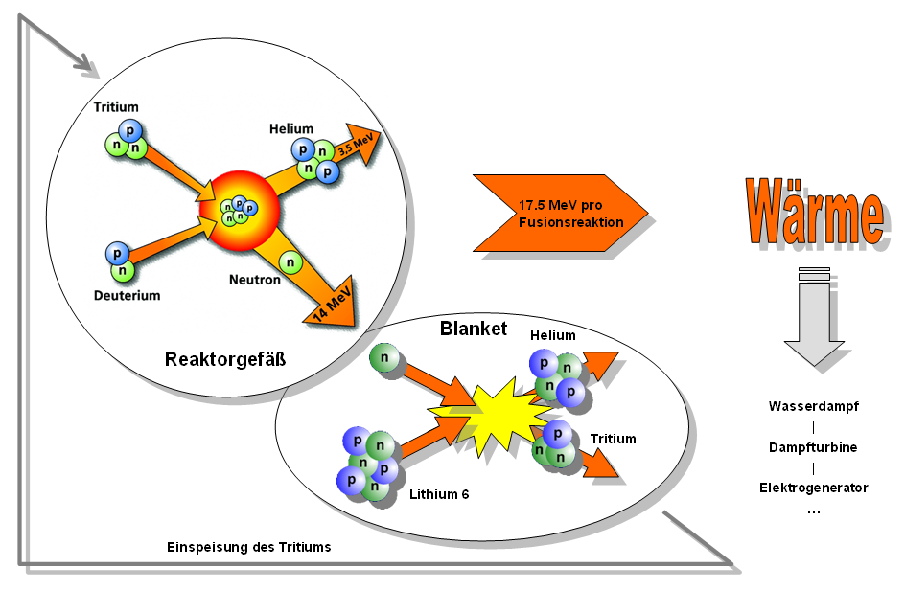
Abb.2: Die für irdische Anwendung energetisch attraktivste Fusionsreaktion findet zwischen den Wasserstoffisotopen Deuterium und Tritium statt. Die Reaktionsprodukte sind Helium und ein Neutron, deren Energie in Wärme umgewandelt wird, um daraus Elektrizität zu erzeugen.

Nun ist es relativ leicht, einen energiereichen Strahl des einen Wasserstoffisotops auf ein Target zu schießen, welches das andere Isotop enthält, und dabei Fusionsreaktionen herbeizuführen. Nur für eine positive Energiebilanz, bei der der Energieaufwand zur Erzeugung der Fusionsreaktionen kleiner ist als die von der Fusion freigesetzte Energie, genügt das nicht. Erst unter thermischen Bedingungen, bei denen genügend Stöße zwischen den Reaktionspartnern stattfinden, bevor diese das System verlassen, erreicht man wegen des kleinen Wirkungsquerschnitts der Fusionsreaktion die notwendige Anzahl von Stößen, die auch zur Fusion und damit zur Energieerzeugung führen. Diese Bedingung bedeutet, dass das System ein Mindestmaß an thermischer Isolierung aufweisen muss. Diese Bedingung wird dadurch verschärft, dass für die ökonomische Attraktivität eines Fusionskraftwerks deutlich mehr Energie freigesetzt werden muss als zur Aufrechterhaltung der Fusion und zum Betrieb des Kraftwerks verbraucht wird. Typischerweise sollten nicht mehr als 20% der Leistung in das Kraftwerk zurückgeführt werden müssen. Ohne Berücksichtigung von Wirkungsgradverlusten für die Heizung des Plasmas und ohne den Energieaufwand für den Kraftwerksbetrieb, benötigt man dazu die oben genannte Leistungsverstärkung von 30. Bei der Betrachtung der Fusion als neue Primärenergiequelle ist noch wichtig anzumerken, dass im Unterschied insbesondere zu fossilen Energieträgern die Gewinnung der Rohstoffe für die Energiekosten keine wesentliche Rolle spielt. Dagegen werden die Kosten für den Bau eines Kraftwerks und dessen Verfügbarkeit im Betrieb entscheidend für die Wirtschaftlichkeit sein.

Nun hat die Fusion nicht nur Vorteile, sondern bringt auch Schwierigkeiten mit sich:
- Die Neutronen werden nicht nur benutzt um Tritium zu erbrüten, sondern sie aktivieren auch das Reaktorgefäß und dessen Umhüllung. Am Ende seiner Lebensdauer müsste das Reaktorgefäß mit den umliegenden Strukturmaterialien für etwa 50 bis 500 Jahre – je nach Materialien – sicher aufbewahrt werden, bis deren Radioaktivität soweit abgeklungen ist, dass ein Großteil in den normalen Stoffkreislauf zurückgeführt werden könnte.
- Tritium ist radioaktiv und darf deshalb nicht in die Umwelt gelangen. Die Halbwertszeit ist allerdings vergleichsweise kurz (12,3 Jahre) – ein Grund dafür, dass es in der Natur nicht vorkommt –, so dass es sich nicht beliebig anhäufen würde. Da nur soviel Tritium erzeugt, wie gebraucht wird, erübrigen sich allerdings die Speicherung und der Transport großer Mengen.

Reaktorstudien zeigen zudem, dass selbst bei einem vollständigen Verlust aller Kühl- und Kontrollsysteme eines zukünftigen Fusionsreaktors trotz des Umgangs mit Radioaktivität eine Gefahr für die Bevölkerung ausgeschlossen werden kann [2]. Allerdings: Kernfusion ist noch nicht zur Energieerzeugung verfügbar. Welche physikalischen und technischen Herausforderungen gilt es noch zu lösen? Die Forschung der letzten Jahrzehnte galt der Kernfrage, wie man genügend Fusionsreaktionen herbeiführt, so dass zwischen dem Aufwand zur Erzeugung der Reaktionen und der freigesetzten Energie eine positive Energiebilanz entsteht. Anders als in der Sonne, wo die Fusionsreaktionen bei Temperaturen von 10 Millionen Grad und Drücken von 10 Milliarden bar stattfinden, benötigt ein irdischer Fusionsreaktor sogar noch höhere Temperaturen (100 Millionen Grad) des Brennstoffgemischs, dafür allerdings deutlich niedrigere Drücke von nur etwa 2 bar. Bei diesen Temperaturen bildet sich ein heißes Plasma, d.h. die Elektronen erhalten soviel Energie, dass sie sich von den Atomkernen trennen (bei fusionsrelevanten Temperaturen sind leichte Elemente wie Kohlenstoff vollständig ionisiert). Die positiv geladenen Atomkerne sind zudem energiereich genug, um ihre elektrische Abstoßung zu überwinden und zu fusionieren.
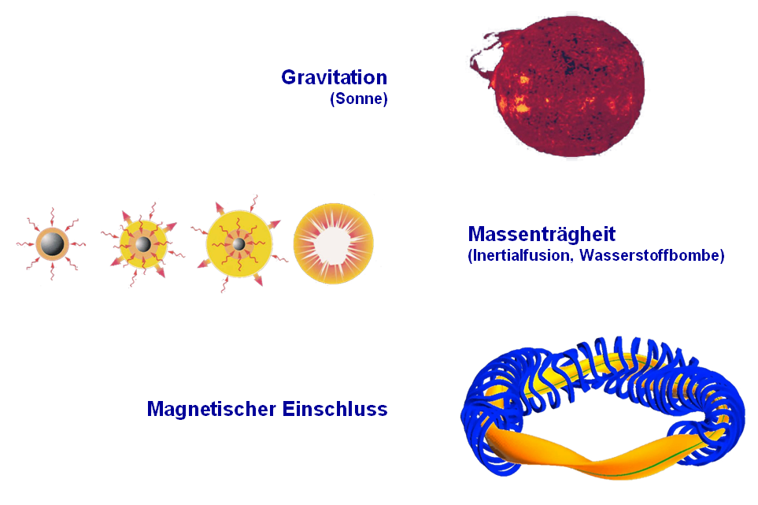

Abb.3: Die verschiedenen Möglichkeiten, ein Fusions-plasma einzuschließen: Durch Gravitation (wie in der Sonne und den Sternen), durch die Massenträgheit oder mit Hilfe starker Magnetfelder, die zumindest teilweise durch Magnetfeldspulen erzeugt werden.

Im Gegensatz zur Sonne, wo dieses Plasma durch die Schwerkraft zusammengehalten wird, verwendet das aussichtsreichste Prinzip (Abb.3), ein derartiges Fusionsplasma auf der Erde einzuschließen, starke Magnetfelder von einer Größenordnung wie wir sie in Kernspintomographen finden (im Bereich von einigen Tesla). Eine weitere Möglichkeit, auf der Erde Fusionsplasmen zu erzeugen, ist die so genannte Trägheitsfusion. Dort werden mit Hilfe kurzer Pulse energiereicher Ionen- oder Laserstrahlen kleine Pellets, die das Deuterium-Tritium-Gemisch enthalten, so schnell erhitzt, dass der Aufbau der für die Fusion notwendigen Temperaturen und Drücke schneller geschieht als sich das Pellet ausdehnen kann. Im Prinzip handelt es sich hier um die Zündung vom Wasserstoffbomben auf kleinstem Raum. Dementsprechend ist die Forschung im Bereich der Trägheitsfusion hauptsächlich militärisch motiviert. Im Vergleich zur Magnetfusion ähneln die Zustände, die bei der Trägheitsfusion erreicht werden, mehr denen in der Sonne, d.h. die Drücke sind deutlich höher und die Temperaturen sind niedriger. Als Energie lieferndes System hat die Trägheitsfusion allerdings den Nachteil, dass sie immer gepulst sein wird – es müssen in schneller Abfolge die Pellets zur Zündung gebracht werden –, während das Ziel der Magnetfusion ein kontinuierlich brennendes Fusionsplasma ist.

Der Einschluss eines Plasmas in einem Magnetfeld beruht darauf, dass sich die elektrisch geladenen Teilchen entlang des Magnetfelds nahezu frei bewegen können, während sie senkrecht dazu auf Kreisbahnen gezwungen werden. Damit ist der Transport von Energie oder Teilchen senkrecht zum Magnetfeld stark eingeschränkt. Definiert man nun die Energieeinschlusszeit als das Maß für die Wärmeisolierung, so kann man aus der Forderung, dass die Heizung durch die Fusionsreaktion die Verluste durch Wärmeleitung, Konvektion und Abstrahlung kompensiert, eine Zündbedingung formulieren. Anschaulich ist die Energieeinschlusszeit die Zeit, die das Plasma zum abkühlen braucht, würde man die Heizung abstellen. Zündung heißt in diesem Zusammenhang, dass die gesamten Verluste aus dem Plasma durch die Energie der Alphateilchen (Heliumkerne) aus der Fusionsreaktion aufgebracht werden. Die Leistungsverstärkung ist dann definitionsgemäß unendlich, da keine Zusatzheizung mehr von außen zugeführt wird. Von einem brennenden Fusionsplasma spricht man, wenn die Heizung der Alphateilchen zumindest den Hauptanteil der Plasmaheizung ausmacht. Da vier Fünftel der Energie der Fusionsreaktion in die Neutronen gehen, kennzeichnet ein brennendes Fusionsplasma eine Leistungsverstärkung, die deutlich größer als eins ist (ITER ist ausgelegt, eine Leistungsverstärkung von 10 zu erreichen; ein Fusionskraftwerk benötigt etwa 30). Die Plasmaparameter, die es für ein brennendes Fusionsplasma zu erreichen gilt, sind Temperaturen oberhalb 100 Millionen Grad bzw. 10 keV, Plasmadichten von 10²⁰ m⁻³ und Energieeinschlusszeiten länger als 5 Sekunden. Das Produkt aus diesen drei Größen heißt auch Tripelprodukt und hängt für ein gegebenes Brennstoffgemisch, wie Deuterium und Tritium, direkt mit der Leistungsverstärkung zusammen.

Während der Transport des Plasmas senkrecht zum Magnetfeld stark eingeschränkt ist, werden Verluste entlang des Magnetfeldes dadurch verhindert, dass man eine ring- oder torusförmige Anordnung wählt. Ein rein toroidales Magnetfeld entlang der Achse des Torus genügt jedoch nicht. Senkrecht dazu benötigt man noch eine poloidale Magnetfeldkomponente – insgesamt ergibt sich daraus ein helikal um die Torusachse gewundenes Magnetfeld –, um ein Gleichgewicht zwischen dem Plasmadruck und dem einschließenden Magnetfeld bzw. Strömen im Plasma zu erreichen. Dafür gibt es im Wesentlichen zwei Konzepte: Den Stellarator (Abb.4a), der für die Erzeugung des Magnetfelds hauptsächlich die das Plasma umgebenden Spulen verwendet, und den Tokamak (Abb.4b), der zusätzlich das Magnetfeld eines im Plasma fließenden elektrischen Stroms benötigt. Die Vorteile des Stellarators liegen in der Abwesenheit stromgetriebener Instabilitäten und der intrinsischen Stationarität der Anordnung: Ein mit Hilfe supraleitender Magnete erzeugtes Magnetfeld kann ohne wesentliche Energieverluste beliebig lange aufrechterhalten werden. Die Nachteile sind eine sehr komplexe Spulenanordnung bzw. Magnetfeldtopologie, zu deren Berechnung Hochleistungsrechner erforderlich sind, was gegenüber dem Tokamak zu einem historischen Rückstand in der Entwicklung dieses Konzepts geführt hat. Der Tokamak dagegen hat den Vorteil einer einfachen Geometrie und, dass die Erforschung diese Prinzips bereits zu Parametern geführt hat, die nahe an einem brennenden Fusionsplasma sind. Dementsprechend ist ITER ein Tokamak (Abb.5). Allerdings ist der Plasmastrom von mehreren Mega-Ampère Stärke die Ursache einer Gruppe von Instabilitäten – der oben genannten stromgetriebenen Instabilitäten –, die zum Abbruch des Plasmas und damit verbunden in Wechselwirkung mit dem Magnetfeld zum Auftreten hoher mechanischer Belastungen führen können. Außerdem wird der Tokamak gepulst betrieben, da der Plasmastrom wie in einem Transformator, dessen „Sekundärwicklung“ das Plasma ist, induktiv erzeugt wird. Die Pulslänge nimmt zwar mit der Größe und, wegen des sinkenden elektrischen Widerstands des Plasmas, mit steigender Temperatur deutlich zu, kann aber nur dann in ein stationäres Plasma überführt werden, wenn die Methoden weiterentwickelt werden, die ohne die Wirkung des Transformators einen Plasmastrom erzeugen.

Abb.4a: Prinzipskizze eines Stellarators: Neben den Magnetfeldspulen und dem Plasmagefäß sind die Magnetfeldlinien, die auf einer gemeinsamen Oberfläche verlaufen, gezeigt.
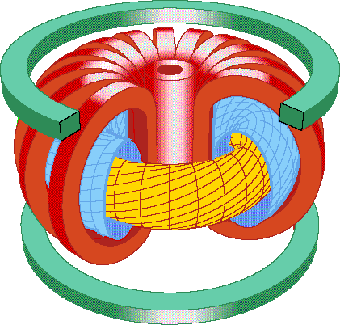

Abb.4b: Prinzipskizze eines Tokamaks: Die zentrale Säule zeigt die Primärwicklung des Transformators, das Plasma ist die Sekundärwicklung. Zusätzlich zu den Toroidalfedlspulen benötigt der Tokamak noch Vertikalfeldspulen (im Bild oben und unten).

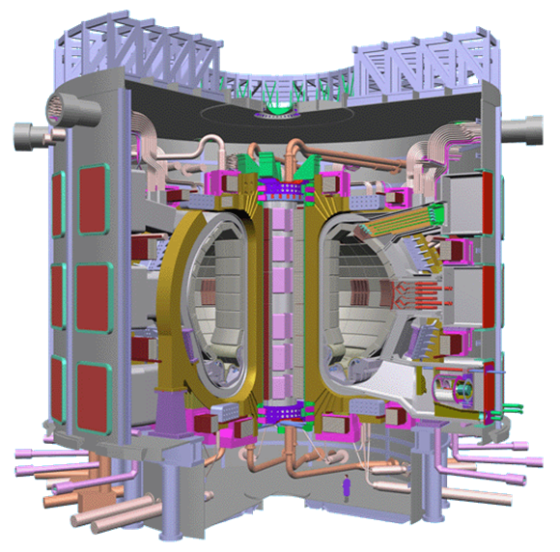

Abb.5: Tokamakexperiment ITER. Zum Größenvergleich ist unten rechts eine Person angedeutet. Zu erkennen sind das Plasmagefäß, die Magnetfeldspulen und verschiedene Versorgungsleitungen. Da die Spulen supraleitend sind, befinden sie sich in einem evakuierten Gefäß, dem Kryostaten, der die thermische Isolierung der 4 K kalten Spulen zur Umgebung sicherstellt.

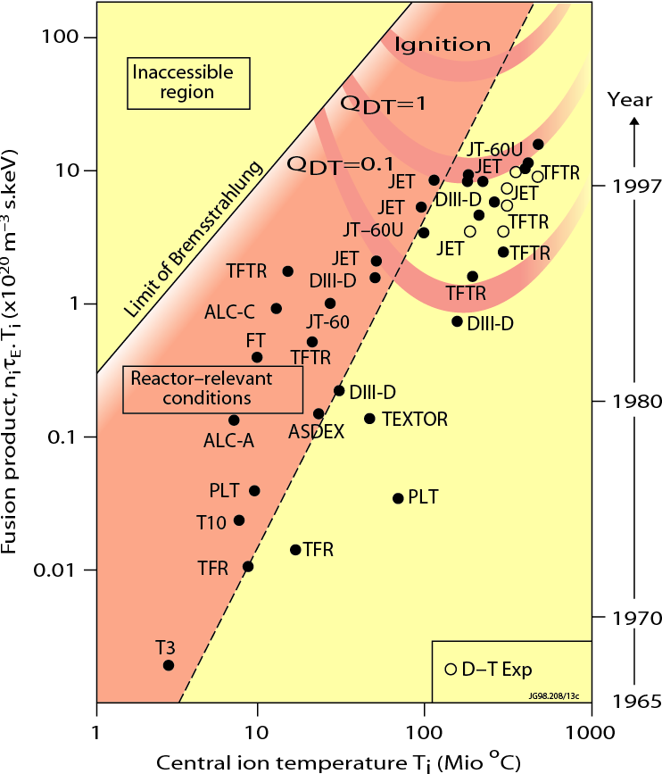
Abb.6: Die zeitliche Entwicklung des Tripel-Produkts – die Punkte bezeichnen die in ausgewählten Experimenten erreichten Werte – zeigt den Fortschritt der Fusionsforschung seit den 60ger Jahren. Die erfolgreichsten Experimente (Joint European Torus, JET, und der Japanische Tokamak JT-60U) haben bereits Q_{DT} ≈ 1 erreicht.

Der Fortschritt der Fusionsforschung seit den 60ger Jahren lässt sich an der Entwicklung des Tripel-Produkts ablesen (Abb.6). Im Schnitt hat sich das Tripelprodukt alle 1,8 Jahre verdoppelt. Die Punkte bezeichnen das Tripelprodukt, das in ausgewählten Experimenten erreicht wurde. Kurven konstanter Leistungsverstärkung (Q_{DT}) nehmen, aufgetragen gegen die Temperatur, die Form von Parabeln an. Die erfolgreichsten Experimente (Joint European Torus, JET, und der Japanische Tokamak JT-60U) haben bereits Q_{DT} ≈ 1 erreicht.

Was ist nun in den zurückliegenden Jahren erreicht worden, um die Bauentscheidung von ITER zu begründen? So erstaunlich es klingen mag, die Temperaturen von 100 Millionen Grad sind bereits um ein vielfaches übertroffen worden. Auch die notwendigen Dichten solcher Plasmen konnten schon erreicht werden. Diese Erfolge erbrachte bereits der Europäische Tokamak „Joint European Torus“ (JET) in Culham, England [3] – bisher das weltweit größte Fusionsexperiment, das im Rahmen des Europäischen Fusionsprogramms betrieben wird [4] –, in dem 1997 kurzfristig 16 MW Fusionsleistung bzw. über fünf Sekunden bei niedrigerer Fusionsleistung 21 MJ Fusionsenergie erzeugt werden konnten. Allerdings mussten dem Plasma noch etwa 22 MW Heizleistung zugeführt werden, um die 16 MW Fusionsleistung zu erzeugen [5, 6]. Der entscheidende Schritt zu einer positiven Energiebilanz in ITER soll nun zusätzlich durch ein höheres Magnetfeld und ein größeres Plasmavolumen – d.h. ein günstigeres Verhältnis von Volumen zu Oberfläche – erreicht werden. Hier zeigt sich eine der Besonderheiten der Fusionsforschung. Während man das Funktionsprinzip der Energiegewinnung aus z.B. Kohle leicht im kleinen Maßstab nachweisen kann, benötigt man bei der Fusion dazu bereits Anlagen in der Größe kleinerer Kraftwerke; also wird ein Fusionskraftwerk auch etwa die Größe heutiger Grundlastkraftwerke haben. Insgesamt lässt sich feststellen, dass die physikalischen Grundlagen für die Demonstration eines stationär brennenden Fusionsplasmas auf der Basis eines Tokamaks geschaffen sind. Wesentliche Punkte sind im Folgenden noch etwas näher erläutert:
- Die Qualität des magnetischen Einschlusses, d.h. die thermische Isolation des Plasmas durch die Magnetfelder, ist inzwischen gut genug, um ein brennendes Fusionsplasma in einer Anlage der Größe von ITER erreichen zu können. Insbesondere die Entdeckung der H-Mode [7] hat eine Verbesserung der Einschlussgüte bzw. der Energieeinschlusszeit um einen Faktor zwei gebracht. Inzwischen ist auch das Verständnis des Plasmatransports, nicht zuletzt dank umfangreicher numerischer Berechnungen, deutlich fortgeschritten. In weiten Teilen des Plasmas wird demnach der Energieverlust senkrecht zum Magnetfeld turbulenten Prozessen zugeschrieben. Eine weitere Verbesserung der Einschlussgüte erfordert deshalb Mechanismen zur Unterdrückung dieser Turbulenz, was ansatzweise in Form so genannter „Interner Transportbarrieren“ auch schon gelungen ist [8].
- Für ein brennendes Fusionsplasma ist besonders wichtig, dass die Selbstheizung durch die Alphateilchen aus der Fusionsreaktion funktioniert. Diese hochenergetischen Ionen dürfen nicht aus dem Plasma verloren gehen, bevor sie ihre Energie an das Plasma abgegeben haben. Das Erreichen hoher Temperaturen alleine mit Hilfe externer Heizung zeigt noch nicht, dass auch Ionen, deren Energie weit oberhalb (für Alphateilchen 3.5 MeV) der thermischen Energie (∼ 10 keV) liegt, im Plasma verbleiben. Die Mindestanforderung an die Bahnen dieser hochenergetischen Ionen (auch „Schnelle-Teilchen-Orbits“ genannt) ist, dass deren radiale Ausdehnungen unter dem Plasmaradius bleiben. Sowohl Berechnungen, z.B. Ref. [9], als auch Experimente [10] haben gezeigt, dass in großen Tokamaks wie JET, der Einschluss der hochenergetischen Ionen tatsächlich gewährleistet ist. In JET konnte durch die Verwendung des richtigen Brennstoffs Deuterium und Tritium sogar die direkte Heizung des Plasmas durch die Fusionsreaktion nachgewiesen werden [11].
- Neben der guten Wärmeisolierung muss auch eine hinreichende Stabilität, besonders bei hohen Plasmadrücken, sichergestellt werden. Üblicherweise kann der Plasmadruck einige Prozent des magnetischen Drucks erreichen, bevor es zur Entwicklung von Instabilitäten kommt, die zu erhöhten Plasmaverlusten oder sogar zum Erlöschen des Plasmas führen. Nebenbei sei hier erwähnt, dass das große Verhältnis von Magnetfeld- zu Plasmadruck bedeutet, dass die Energie des Magnetfeldes die des Plasmas bei weitem übertrifft. Um nun einen hinreichend hohen Plasmadruck zu erreichen, sind verschiedene Verfahren entwickelt worden. Instabilitäten werden dabei entweder von vorneherein vermieden oder sie werden dadurch kontrolliert, dass man ihrer Entstehung durch gezieltes Heizen bzw. der Erzeugung von Strom entgegenwirkt (siehe z.B. Ref. [12]).
- Die bisher diskutierten Punkte befassen sich alle mit der Frage, wie der Einschluss eines heißen Fusionsplasmas verbessert werden kann. Allerdings muss damit die Forderung vereinbar sein, die Alphateilchen – in dem Zusammenhang auch Heliumasche genannt – aus dem Plasma abzuführen, nachdem sie ihre Energie abgegeben haben. Hinzu kommen Verunreinigungen, die das Plasma von der Wand ablöst und die sich auch nicht im Plasma anhäufen dürfen. Zudem muss in einem stationär brennenden Fusionsplasma die gesamte Leistung, d.h. sowohl die von außen zugeführte als auch die von der Fusionsreaktion erzeugte, kontrolliert wieder abgeführt werden. Das führende Konzept, diese Energie und Teilchenabfuhr zu bewerkstelligen, ist der so genannte poloidale Divertor (Abb.7). Mit Hilfe zusätzlicher Spulen wird damit eine magnetische Separatrix erzeugt, die dafür sorgt, dass die Teilchen am Plasmarand bevorzugt in den Divertor abgeführt werden und die Wechselwirkung des Plasmas mit der Wand außerhalb des Divertors verringert wird. Der zunächst größte Erfolg der Untersuchung des Divertorkonzepts war jedoch unerwartet: Nämlich die Entdeckung der H-Mode [13], die heute der Referenzbetriebsmodus für den Betrieb von ITER ist.

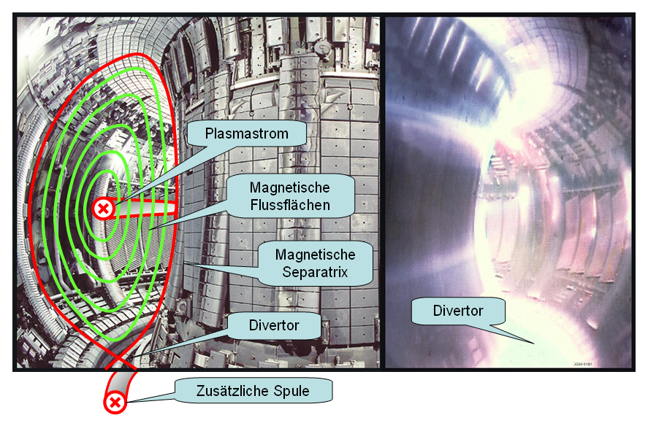
Abb.7: Prinzip des poloidalen Divertors: Die Linke Seite zeigt das Innere des Plasmagefäßes von JET. Rechts ist der entsprechende Ausschnitt mit Plasma zu sehen (im sichtbaren Bereich der Plasmaemission). Der zentrale heiße Teil des Plasmas strahlt wegen der hohen Temperaturen kein sichtbares Licht ab. Die hell leuchtenden Regionen am Plasmarand gehen hauptsächlich auf nicht ionisierten, neutralen Wasserstoff zurück. Die Wirkung des Divertors ist daran zu erkennen, dass dort das Plasma am kältesten (und am dichtesten) ist und damit am hellsten leuchtet.
- Um die für die Fusion notwendigen Temperaturen zu erreichen, muss das Plasma zunächst von außen geheizt werden. Im Tokamak trägt auch der Plasmastrom zur Heizung bei, allerdings nur sehr ineffektiv, da der elektrische Widerstand eines Plasmas mit zunehmender Temperatur stark abnimmt. Mit dem Plasmastrom alleine käme man deshalb nicht in den Bereich eines brennenden Fusionsplasmas. Die für ein Fusionsplasma heute zur Verfügung stehenden Heizmethoden sind elektromagnetische Wellen und die Injektion neutraler Wasserstoffatome, deren Energie deutlich oberhalb der thermischen Energie des Plasmas liegt. Die Verwendung elektromagnetischer Wellen beruht auf der resonanten Kopplung an die Kreisbewegung der Ionen oder Elektronen um das Magnetfeld. Die Frequenz liegt entsprechend der charakteristischen Rotationsfrequenz für die Ionen im Radiowellen- und für die Elektronen im Mikrowellenbereich.
- Diese Heizmethoden sind mehr oder weniger auch dafür geeignet, elektrische Ströme im Plasma zu erzeugen, die dann den induktiven Plasmastrom eines Tokamaks zumindest teilweise ersetzen können. Damit ist es bereits gelungen, Tokamakentladungen über mehrere Minuten lang aufrechtzuerhalten [14]. Allerdings ist das vollständige Ersetzen des induktiven Stromanteils bisher nur bei reduziertem Plasmastrom und niedrigerer Plasmadichte gelungen, was an der begrenzten Effizienz liegt, mit der elektrischer Strom von außen getrieben werden kann. Mit Unterstützung dieses Stromtriebs wird für ITER bei geringerer Leistungsverstärkung – für das Ersetzen induktiver Stromanteile wird zusätzliche Leistung benötigt – eine Pulsdauer von bis zu 30 Minuten erwartet.
- Entscheidend für die Verfügbarkeit eines zukünftigen Fusionskraftwerks wird die Haltbarkeit der Wandmaterialien im Reaktorgefäß und deren Vereinbarkeit mit dem Fusionsplasma sein [15]. Zum einen muss die Wand hinreichend lange den Energie- und Leistungsflüssen aus dem Plasma standhalten und zum anderen dürfen von der Wand losgelöste Materialien, wenn sie in das Plasma gelangen, nicht zu zu hohen Strahlungsverlusten oder zu einer zu starken Verdünnung des Brennstoffs Deuterium und Tritium führen. In bisherigen Fusionsexperimenten wurde dazu hauptsächlich Kohlenstoff verwendet. Die Vorteile von Kohlenstoff sind eine sehr hohe Sublimationstemperatur (er schmilzt nicht) und geringe Strahlungsverluste im Plasma, was daran liegt, dass Kohlenstoff bei fusionsrelevanten Temperaturen vollständig ionisiert ist. Kohlenstoff hat jedoch den entscheidenden Nachteil, dass er durch die Bildung von Kohlenwasserstoffen durch den Wasserstoff aus dem Plasma stark erodiert und dann zusammen mit Tritium in entlegenen Teilen wieder deponiert wird, was zu einer unerwünschten Anreicherung von Tritium innerhalb des Plasmagefäßes führen kann. Deshalb wird in ITER Kohlenstoff nur an den höchstbelasteten Stellen im Divertor verwendet (Abb.8), während Wandelemente mit niedriger Belastung aus Beryllium bestehen. Die übrigen hochbelasteten Teile des Gefäßes sind mit Wolfram ausgekleidet. Wolfram hat zwar den Nachteil, dass bereits geringe Mengen im Plasma zu hohen Strahlungsverlusten führen, dass aber die Plasmateilchen im Vergleich zu anderen Metallen eine hohe Energie besitzen müssen, um überhaupt Wolfram aus der Wand lösen zu können. Um bereits vor dem Betrieb von ITER Erfahrung insbesondere mit Beryllium und Wolfram sammeln zu können, wird die JET Wand, die bisher hautsächlich aus Kohlenstoff bestand, auf diese Materialien umgebaut (Abb.8). In Ergänzung dazu ist in ASDEX Upgrade, dem Tokamakexperiment am Max-Planck-Institut für Plasmaphysik in Garching bei München, eine vollständige Auskleidung mit Wolfram bald erreicht (Abb.8). Hier soll untersucht werden, ob eine nur aus Wolfram bestehende Wand möglich oder sogar geeigneter ist.

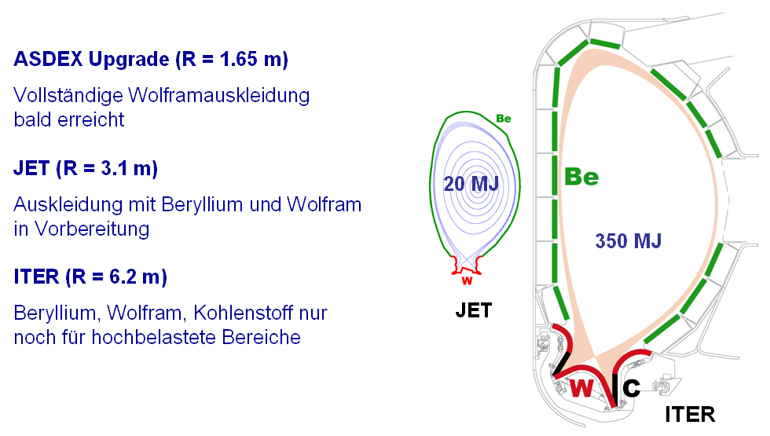
Abb.8: Die vorgesehene Auskleidung von ITER mit einer Wand aus Beryllium (Be), Kohlenstoff (C) und Wolfram (W). Um bereits vor dem Betrieb von ITER Erfahrung mit Beryllium und Wolfram sammeln zu können, wird die JET Wand (bisher hautsächlich Kohlenstoff) auf diese Materialien umgebaut, während in ASDEX Upgrade eine vollständige Auskleidung mit Wolfram erfolgt.

- Die genannten Erfolge in der Fusionsforschung wären ohne die gleichzeitige Entwicklung einer Vielzahl von Messverfahren, die eine genaue Erfassung der verschiedenen Plasmaparameter erst ermöglichen, gar nicht erreicht worden. Die Komplexität eines Fusionsplasmas spiegelt sich dabei in der Vielzahl verwendeter Messmethoden wider. Diese reichen von magnetischen bzw. elektrischen Sonden am Plasmarand oder außerhalb des Plasmas, über die Messungen der elektromagnetischen Emission des Plasmas, die Streuung elektromagnetischer Wellen am Plasma, die Bestimmung des Brechungsindizes des Plasmas, bis hin zur Analyse von Ionenprozessen, wie Kernreaktionen oder die Wechselwirkung der Plasmaionen mit Atom- oder Ionenstrahlen.

Das ITER Design ist weitestgehend fertig gestellt. Begleitet wurden die ITER-Designarbeiten von Materialtests und Prototypenentwicklung wichtiger Maschinenkomponenten. Die Heiz- und Meßsysteme erfordern noch einige Entwicklungs- und Designarbeiten, die parallel zum Bau der ITER-Basismaschine stattfinden sollen. Die bisherige Planung sieht einen ersten Plasmabetrieb im Jahr 2016 vor.

Wesentliche Aufgabe von ITER wird die Erforschung der Grundlagen für den Bau eines ersten Fusions-Demonstrationskraftwerks sein. Dazu gehören sowohl die Beherrschung des brennenden Fusionsplasmas – in ITER wird erstmalig die Selbstheizung des Plasmas dominieren –, als auch die Entwicklung der technischen Komponenten eines Fusionsreaktors, wie das Erbrüten von Tritium aus Lithium.

Neben der Verwirklichung von ITER arbeiten die Fusionslabors weltweit auch an der Weiterentwicklung des theoretischen Verständnisses von Fusionsplasmen und der Erprobung neuer Konzepte zur weiteren Verbesserung des magnetischen Einschlusses. Ziel ist zum einen, möglichst genaue Vorhersagen für die Entwicklung eines zukünftigen Fusionskraftwerks treffen zu können, und zum anderen eine hohe Verfügbarkeit sicherzustellen, die entscheidend für den ökonomischen Einsatz dieser neuen Primärenergiequelle sein wird.

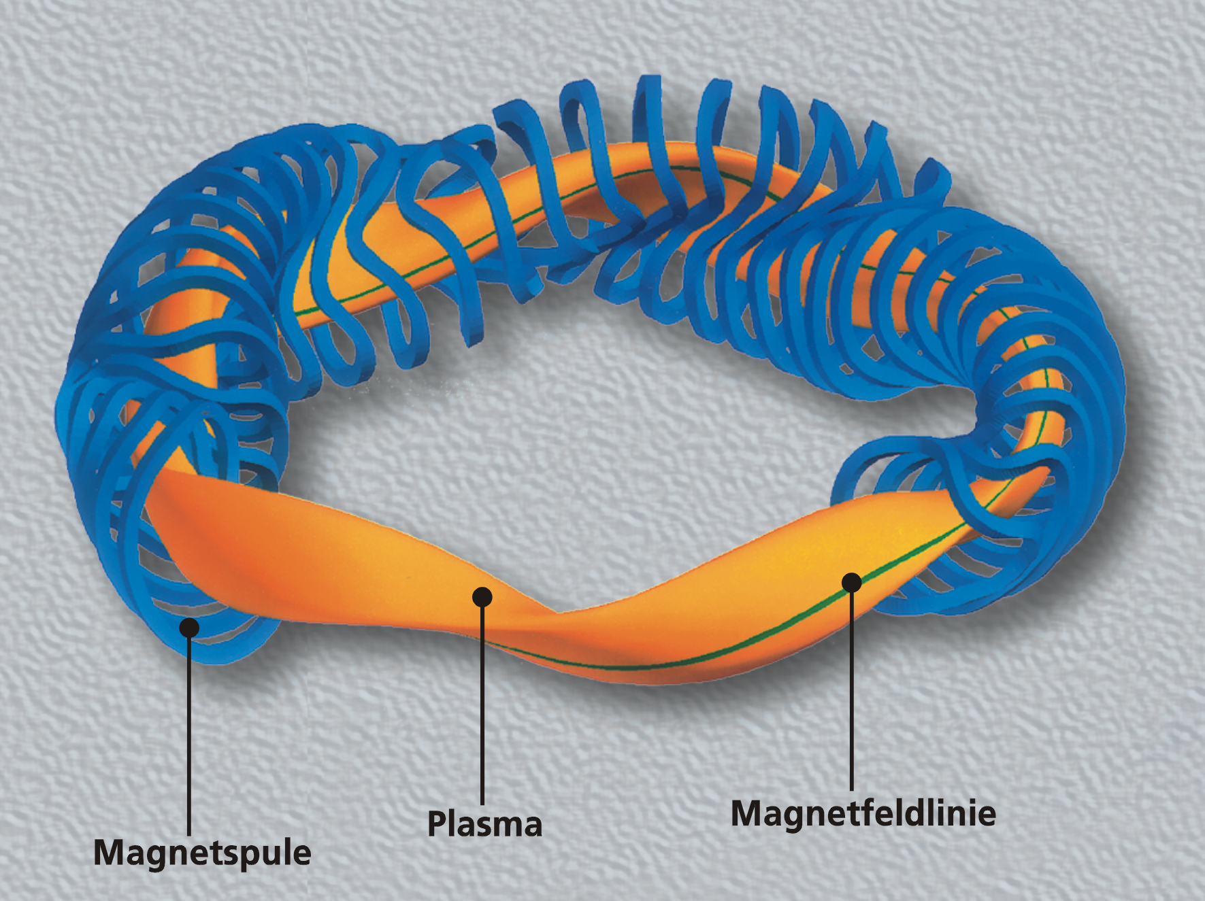
Abb.9: Spulenanordung des Stellarators Wendelstein 7-X. Angedeutet ist auch die Plasmaoberfläche und beispielhaft der Verlauf einer Magnetfeldlinie.

Ein wichtiger Teil dieser Strategie ist der Bau des Stellarators Wendelstein 7-X (Abb.9 und 10) in Greifswald, der die Tauglichkeit des Stellaratorsprinzips für einen Fusionsreaktor zeigen soll. Im Gegensatz zum Tokamakprinzip, auf dem ITER beruht, werden die Magnetfelder des Stellarators nur durch externe Spulen ohne inneren Plasmastrom bereitgestellt, was entscheidende Vorteile für den Dauerbtrieb mit sich bringt. Der Nachteil hierbei ist allerdings eine deutlich kompliziertere Magnetfeld- bzw. Spulenanordnung, die es bisher nicht erlaubt hatte, eine solche Anlage in der erforderlichen Größe zu bauen. Die wesentlichen Gesichtspunkte für die Reaktortauglichkeit sind das Erreichen eines stabilen Plasmagleichgewichts auch bei höheren Plasmadrücken, die Kontrolle der Plasmadichte und der Verunreinigungen mit einem Divertor und die Fähigkeit, hochenergetische Ionen, wie sie in der Fusionsreaktion entstehen, mit dieser Magnetfeldkonfiguration einzuschließen.
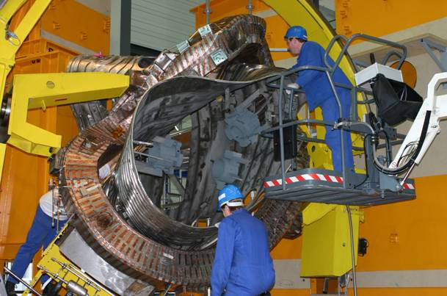
Abb.10: Die Montage einer Stellaratorspule an Wendelstein 7-X zeigt die Größe des Experiments.

Ein weiterer Aspekt ist die Entwicklung neuer Materialien und Wandkomponenten und die Frage, wie diese Wandkomponenten dem Plasma standhalten können und wie die Wandmaterialien mit auf das Plasma rückwirken. Dazu gehört auch die Optimierung der Randschicht des Plasmas, die den heißen Kern, in dem die Fusionsreaktionen stattfinden, von der zu schützenden Wand trennt. Im Forschungszentrum Jülich wird am Fusionsexperiment TEXTOR dazu ein neuartiges Konzept erprobt, der so genannte Dynamische Ergodische Divertor. Mit zusätzlichen Magnetspulen wird die für die Wärmeisolierung des heißen Fusionsplasmas notwendige Magnetfeldanordnung im Randbereich des Plasmas derart gestört, dass sich dort Bereiche bilden – man spricht hier von der Ergodisierung des Magnetfeldes – , die es erlauben, die Wärmeisolation und die Verteilung der Wärme auf die Wand gezielt einzustellen [16]. Mit Hilfe der Magnetfeldergodisierung ist es inzwischen am US-amerikanischen Tokamak DIII-D auch gelungen, Instabilitäten am Plasmarand, die zu pulsartigen Wärmebelastungen der Wand führen, unter Kontrolle zu bringen [17]. Übertragen auf ITER oder ein Fusionskraftwerk könnte diese Methode zur Vermeidung einer übermäßigen Belastung der Wand der Brennkammer eingesetzt werden. Dies ist nur eines von einer Vielzahl von Beispielen, das zeigt, wie kleinere Experimente neben ITER zur Weiterentwicklung der Fusion beitragen.

Zusammenfassend lässt sich sagen, dass die Voraussetzungen zur Demonstration eines brennenden Fusionsplasmas inzwischen erbracht sind. In einem weltweit abgestimmten Programm werden in den kommenden Jahren die technischen und physikalischen Grundlagen geschaffen, ein erstes Energie lieferndes Demonstrationskraftwerk zu bauen. Neben dem Bau von ITER sind dazu eine Reihe demgegenüber kleinere, begleitende Experimente vorgesehen, unterstützt durch verstärkte Anstrengungen beim theoretischen Verständnis heißer Fusionsplasmen und ihrer Wechselwirkung mit den sie umgebenden Wandmaterialen.

[1] D. Campbell, The physics of the International Thermonuclear Experimental Reactor FEAT, Phys. Plasmas 8 (2001) 2041
[2] Final Report of the European Fusion Power Plant Conceptual Study, EFDA(05)-27/4.10 (2005)
[3] www.jet.efda.org
[4] www.efda.org
[5] A. Gibson et al., Deuterium–tritium plasmas in the Joint European Torus (JET): Behavior and implications, Phys. Plasmas 5 (1998) 1839
[6] M. Keilhacker et al., High fusion performance from deuterium-tritium plasmas in JET, Nuclear Fusion 39 (1999) 209
[7] F. Wagner et al., Regime of improved confinement and high beta in neutral-beam-heated discharges of the ASDEX tokamak, Phys. Rev. Lett. 49 (1982) 1408
[8] R. C. Wolf, Internal transport barriers in tokamak plasmas, Plasma Phys. Control. Fusion 45 (2003) R1
[9] Tobita et al., Loss of fast tritions in JT-60U reversed magnetic shear discharges, Nucl. Fusion 37 (1997) 1583
[10] Mantsinen et al., Phys. Rev. Lett. 88 (2002) 105002
[11] P. Thomas et al., Observation of Alpha Heating in JET DT Plasmas, Phys. Rev. Lett. 80 (1998) 5548
[12] H. Zohm et al., Neoclassical tearing modes and their stabilization by electron cyclotron current drive in ASDEX Upgrade, Phys. Plasmas 8 (2001) 2009
[13] F. Wagner et al., Regime of improved confinement and high beta in neutral-beam-heated discharges of the ASDEX tokamak, Phys. Rev. Lett. 49 (1982) 1408
[14] J. Jacquinot et al., Recent developments in steady-state physics and technology of tokamaks in Cadarache, Plasma Phys. Control. Fusion 43 (2003) 1583
[15] U. Samm, Plasma-Wand-Wechselwirkung, Internationale Zeitschrift für Kernenergie, Jahrgang L/7 (2005), Heft 8/9
[16] M. Jakubowski et al., Change of the magnetic-field topology by an ergodic divertor and the effect on the plasma structure and transport, Phys. Rev. Lett. 96 (2006) 035004
[17] T. Evans et al., Edge stability and transport control with resonant magnetic perturbations in collisionless tokamak plasmas, Nature Physics (2006)

